РЕГИОНАЛЬНАЯ КАРТА СОЦИАЛЬНЫХ КОНТАКТОВ
по оказанию различных видов помощи и поддержки
семьям, воспитывающим детей-инвалидов
(включает учреждения, организации, осуществляющие деятельность
по месту жительства семьи с ребенком-инвалидом, а также межрайонные, городские, областные, республиканские учреждения, организации в случае оказания ими отдельных видов помощи)

Наименование организации, учреждения, общественного объединения, оказывающего помощь, поддержку | Адрес нахождения, контактные телефоны |  | Время работы (приёма) | Информационные ресурсы, телефоны для экстренной связи (телефоны горячей линии, телефон доверия, электронная почта и др.) |  | Виды оказываемой помощи, поддержки семьям с детьми-инвалидами  (указывается специфика работы с детьми-инвалидами, перечисляются коротко виды оказываемой помощи и поддержки)
1 | 2 |  | 3 | 4 |  | 5
Организации здравоохранения
организации здравоохранения районного уровня
Учреждение здравоохранения «Дубровенская центральная районная больница» | Витебская область, г. Дубровно,  ул. Задубровенская,  д. 50,  телефон приемная:  8(02137) 5-10-79  Сотрудник отвечающий за ведение раздела работы врач-педиатр  Гайдукова О.А. |  | Время работы:  понедельник-пятница:  8:00 - 18:00;  обед:  13:00 - 13:30;  суббота  9:00-15:00,  воскресенье выходной день. | Электронный адрес:  dubrtmo@vitobl.by,  сайт: dubrtmo.by |  | Инвалидам в возрасте до 18 лет оказывается первичная –медицинская помощь, специализированная медицинская помощь, паллиативная помощь. Первичная медицинская помощь и специализированная помощь оказывается в амбулаторно – поликлинических учреждениях и отделениях стационара учреждения Пациенты получают лечение в отделении физиотерапии, обеспечиваются средствами реабилитации.  Паллиативная медицинская помощь детям-инвалидам, находящимся под наблюдением.  подбор и коррекция схемы обезболивания;  Обеспечение средствами реабилитации.  обучение законных представителей пациентов навыкам ухода, правилам пользования медицинскими изделиями техническими средствами социальной реабилитации; Обеспечивается охват психологической помощью, всех нуждающихся с инвалидностью и их семей путем проведения индивидуальной работы с ними,  начиная с первого дня получения травмы либо заболевания, которые могут повлечь установление инвалидности, а также при рождении в семье ребенка –инвалида.
Учреждения образования
учреждения образования районного уровня
Государственное учреждение образования «Центр коррекционно-развивающего обучения и реабилитации Дубровенского района» | Витебская область, г. Дубровно,  ул.Вокзальная, 54  телефон  (802137) 5 17 59 |  | Время работы:  Понедельник - пятница:  8:00-13:00, 14:00-17:00 | Электронный адрес:  ckroirdubrovno@vitobl.by |  | проведение психолого-медико-педагогического обследования детей с ОПФР, в том числе детей инвалидов с ОПФР;  образовательный процесс для лиц с тяжелыми, множественными нарушениями в физическом и (или) психическом развитии, в том числе при наличии медицинских показаний – на дому;  оказание ранней комплексной помощь детям с ОПФР в возрасте до трех лет;  оказание коррекционно-педагогической помощи лицам с ОПФР;  оказание социально-педагогической поддержки и психологической помощи лицам с ОПФР и их законным представителям;  проведение мероприятий, направленных на обеспечение преемственности перехода выпускников ЦКРОиР в территориальный центр социального обслуживания населения Дубровенского района.
Органы по труду, занятости и социальной защите
организации районного уровня
Управление по труду, занятости и социальной защите Дубровенского районного исполнительного комитета | Витебская область,  г. Дубровно, ул. Комсамольская, д.18,  телефоны:  (802137) 5 45 69,  5 45 39, 5 45 38,  5 33 55 |  | Время приема:  понедельник, среда-пятница: 08:00-13:00, с 14:00 - 17:00  вторник: 08:00-13:00, 14:00 - 20:00 | Тел. (802137) 5 45 69,  5 45 39, 5 45 38, 5 33 55  Ежедневно с 8.00 до 13.00 (кроме выходных и праздничных дней)  электронный адрес:  dubrovno.r-s@mintrud.by  utz.dubrovno@vitobl.by  сайт: www.dubrovno.vitebsk-region.gov.by |  | пенсии по инвалидности  пособий семьям, воспитывающим детей-инвалидов  пособия по уходу за ребенком инвалидом, государственные пособия семьям воспитывающих детей,  информационно-разъяснительная помощь по вопросам предоставления государственных социальных льгот и гарантий инвалидам
Учреждения социального обслуживания
учреждения
районного уровня
Государственное учреждение «Территориальный центр социального обслуживания населения Дубровенского района | Витебская область,  г. Дубровно, ул Лопанькова,  д. 7А  телефон: (802137) 5 28 87 |  | Время приема:  8:00-13:00 14:00-17:00  Дополнительное время работы в рабочие дни: 7:00-8:00 13:00-14:00 17:00-17:30  В выходные дни: по предварительной заявке | Отделение социальной реабилитации и абилитации инвалидов:  ул. Почтовая, д. 10,  тел. (802137) 5 28 01  Отделение дневного пребывания для граждан пожилого возраста и  комплексной поддержки в кризисной ситуации, ул. Почтовая, д. 10,  тел.: (802137) 5 28 01  Отделение осуществления функций по опеке и попечительству в отношении совершеннолетних лиц, которые признаны недееспособными или ограниченно дееспособными:  ул. Почтовая, д. 10,  тел.: (802137) 5 28 01  электронный адрес:  dubrovno.r-tc@mintrud.by  dubrovnotcson@vitobl.by |  | оказание услуг почасового ухода за детьми (услуги няни), социального патроната, социально-психологических услуг гражданам (семьям), находящимся в трудной жизненной ситуации  социальная реабилитация, абилитация инвалидов, в т.ч. дневное пребывание  государственная адресная социальная помощь, обеспечение продуктами питания детей первых двух лет жизни, материальная помощь, выдача технических средств социальной реабилитации  клубы самопомощи и психологической поддержки  иные социальные услуги  услуги социальной передышки, услуги дневного пребывания для детей-инвалидов, молодых инвалидов в социальных пансионатах  оказание услуг автотранспорта
Общественные объединения
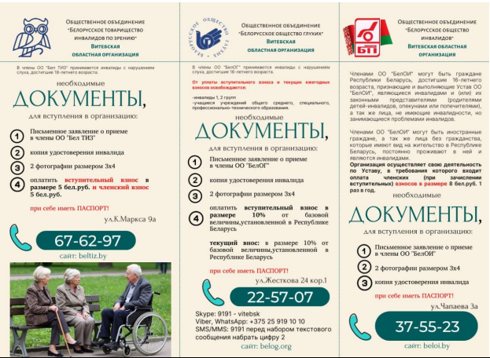

Районное общественное объединение «Белорусское общество инвалидов» | г.Дубровно, ул.Старопочтова,  16а  8(033) 3063572 | время работы: понедельник, четверг с 12.00 до 17.00 |  |  | 8(033)3063572 | Защита прав и законных интересов членов РОО «БелОИ» и их семей в государственных организациях, создание инвалидам равных с другими гражданами Беларуси возможностей во всех сферах жизни общества
Районное общественное объединение «Белорусское товарищество инвалидов по зрению» | г.Дубровно,  ул.Почтовая,10  (802137) 5 28 01 | Время работы:  8:00-13:00 14:00-17:00 |  |  | 80213728@mail.ru | Защита прав и законных интересов членов РОО «БелОИ» и их семей в государственных организациях, создание инвалидам равных с другими гражданами Беларуси возможностей во всех сферах жизни общества
Витебское областное отделение Республиканского общественного объединения «Белорусский Детский фонд» | г.Витебск, ул.Гоголя, д.14, каб.905а, тел. 8 (0212) 65-36-82 | время работы: понедельник, пятница с 8.30 до 17.00, обед: 13.30 - 14.00 |  | е-mail: deti-vitebsk@yandex.by |  | дополнительная адресная помощь семье, находящейся в трудной жизненной ситуации
Иные организации, учреждения
Республиканское унитарное предприятие «Белорусский протезно-ортопедический восстановительный центр» | г. Минск, ул. Одоевского, 10, телефон справочной 8 (017) 308-14-34, +375 29 170-03-34 |  | время работы: понедельник, четверг с 8.15 до 17.00, пятница с 8.15 до 16.00 | е-mail: minsk@bpovc.by  сайт: bpovc.by |  | обеспечение техническими средствами социальной реабилитации в соответствии с индивидуальной программой реабилитации, абилитации ребенка-инвалида

